
PREFEITURA MUNICIPAL DE SUZANO

SECRETARIA MUNICIPAL DE ASSISTÊNCIA E DESENVOLVIMENTO SOCIAL

Rerratificação do Edital de Chamamento Público nº 12/SMADS/2022

A Prefeitura Municipal de Suzano, no uso de suas atribuições legais, considerando o Decreto Municipal nº 9849/ de 18 de outubro de 2022 publicado em 19-10-2022 que dispõe sobre o funcionamento das repartições públicas diretas e autárquicas, definindo os feriados e pontos facultativos na cidade de Suzano e visando também ampliar a divulgação do mesmo é que Rerratificamos o referido Edital de Chamamento Público nº 12/SMADS/2022 publicado em 10-10-2022 para a seleção de Organização Social para execução do Serviço de Acolhimento Institucional Adultos e Famílias – Modalidade Casa de Passagem

Na tabela I, onde lê-se:

ETAPA | DESCRIÇÃO DA ETAPA | DATAS
01 | Publicação do Edital de Chamamento Público | 10/10/2022
02 | Recepção Das Propostas Enviadas Pelas Osc | 10/10/2022 a 08/11/2022
03 | Sessão Pública | 09/11/2022
04 | Etapa Competitiva de Avaliação das propostas pela Comissão de Seleção | 09/11/2022 a 11/11/2022
05 | Divulgação do resultado Preliminar | 12/11/2022
06 | Interposição de Recurso contra resultado preliminar | 16/11//2022 a 22/11/2022
07 | Análise dos recursos pela Comissão de Seleção. | 23/11/2022 a 25/11/2022
08 | Homologação e publicação do resultado definitivo da fase de seleção, com divulgação das decisões recursais proferidas (se houver). | 26/11/2022

Leia-se:

ETAPA | DESCRIÇÃO DA ETAPA | DATAS
01 | Publicação do Edital de Chamamento Público | 10/10/2022
02 | Recepção Das Propostas Enviadas Pelas Osc | 10/10/2022 a 18/11/2022
03 | Sessão Pública | 21/11/2022
04 | Etapa Competitiva das propostas pela Comissão de Seleção | 22/11/2022 a 24/11/2022
05 | Divulgação do resultado Preliminar | 25/11/2022
06 | Interposição de Recurso contra resultado preliminar | 28/11/2022 a 02/12/2022
07 | Análise dos recursos pela Comissão de Seleção | 05/12/2022
08 | Homologação e publicação do resultado definitivo da fase de seleção, com divulgação das decisões recursais proferidas (se houver). | 06/12/2022

Os demais constantes no presente edital, seguem inalterados.

E, para que ninguém possa alegar desconhecimento é expedido o presente Edital.

Suzano, 07 de novembro de 2022.
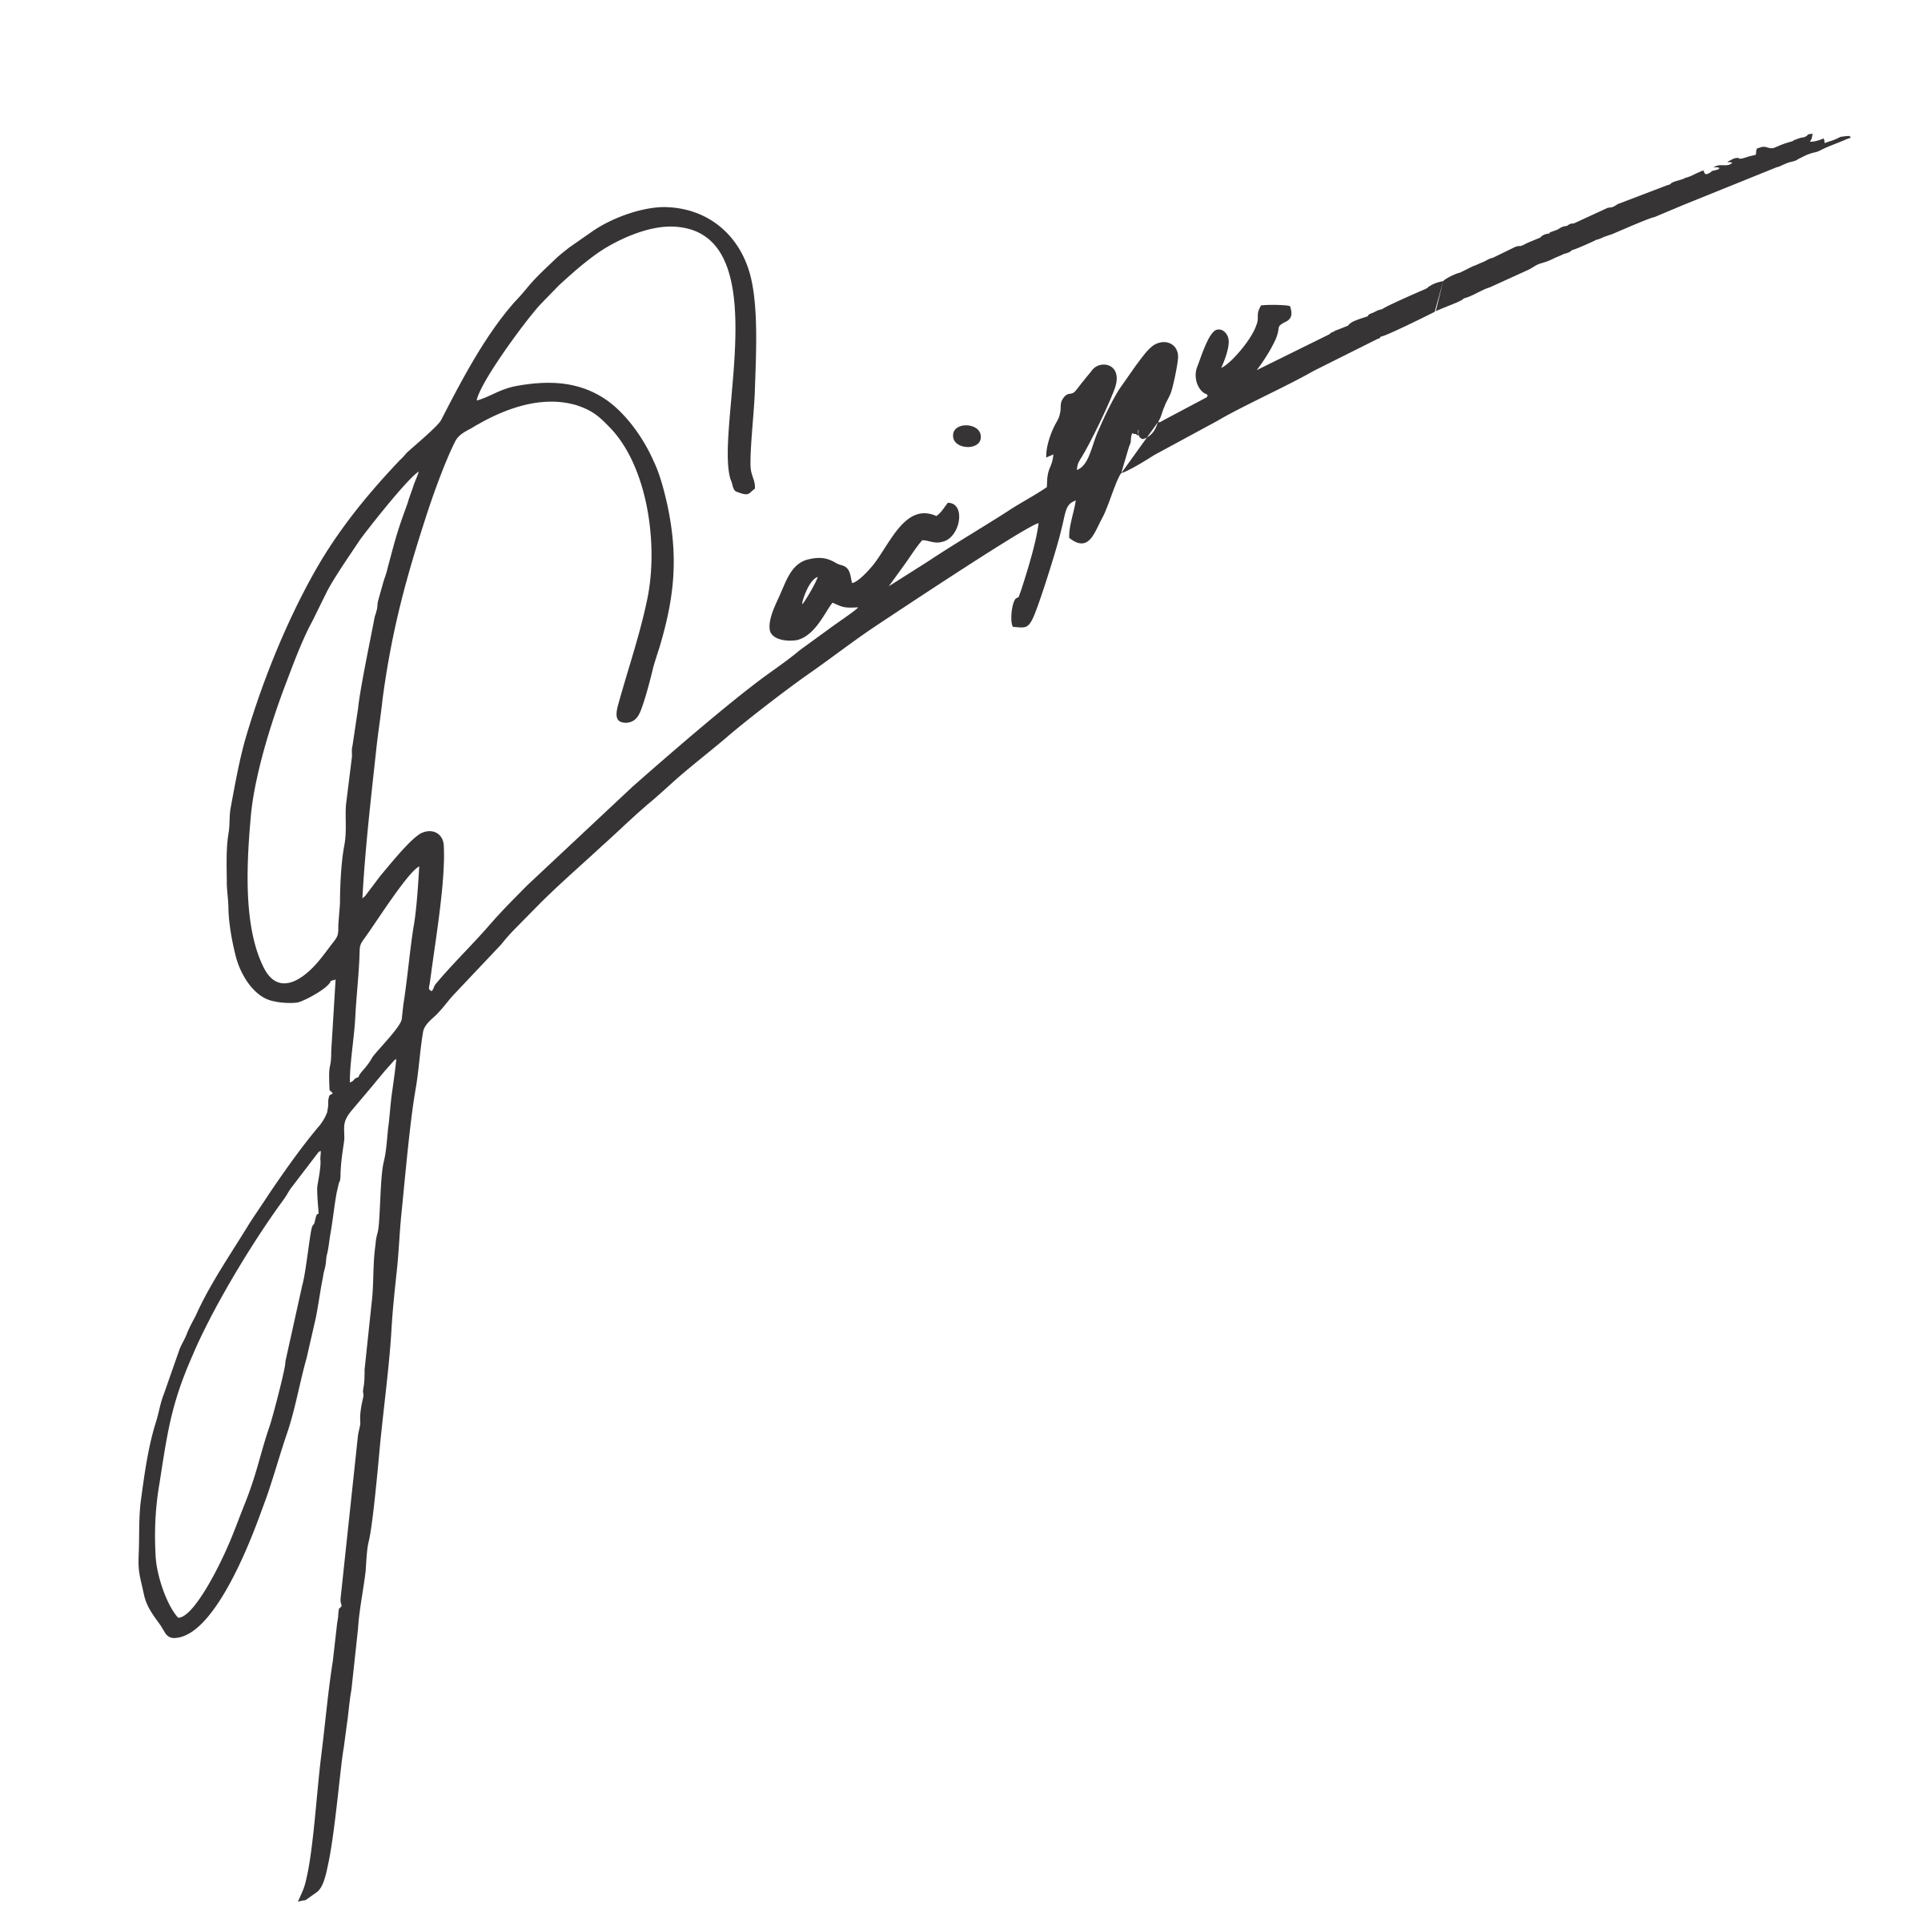

Geraldo Garippo
Secretário Municipal de Assistência e Desenvolvimento Social

